**Nowość! TRADYCYJNE wędliny na wielkanocny stół**

**Święta Wielkiej Nocy to czas radości, kultywowania zwyczajów i podtrzymywania kulinarnej tradycji. Mimo, że świętujemy różnie w poszczególnych regionach, to w jednym jesteśmy zgodni stół wielkanocny musi uginać się pod ciężarem doskonałych wędlin. Wędlin wyjątkowych, tradycyjnych, pieczołowicie przygotowanych cieszących oko, a przede wszystkim uszczęśliwiających podniebienie. W okresie przedświątecznym marka Hańderek oferuje nową grupę produktów TRADYCYJNYCH, takich jak kiedyś. Ten domowy, wiejski smak szynki, kiełbasy i schabu sprawi, że świętowanie Wielkanocy będzie nie tylko radosne, ale i pyszne.**

Dni świętowania, które przychodzą po wielu dniach „kulinarnych wyrzeczeń” wypełniają nam tradycyjne zwyczaje oraz celebrowanie spotykań z rodziną przy zastawionym stole. Niezależnie od tego czym się zajmujemy na co dzień w czasie Świąt chcemy odpoczywać, napawać się spokojem i móc zaserwować bliskim tradycyjne i pyszne potrawy. Na Wielkanocnym stołach szczególnie tych przygotowanych do porannego posiłku – śniadania - obok barszczu lub żuru nie może zabraknąć jaj - pisanek i TRADYCYJNYCH wyrobów wędliniarskich. Firma ZMP Hańderek właśnie okres przedświąteczny wybrała na premierę nowej grupy produktów premium, które w pod każdym względem są TRADYCYJNE.

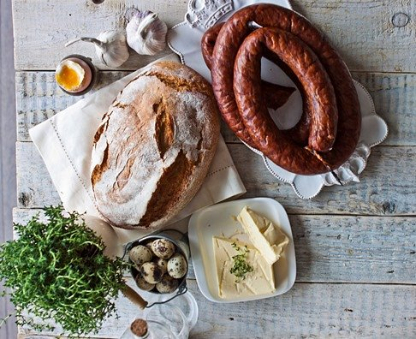

**Ważne wybory – TRADYCYJNE wędliny**

Czas rozpocząć przygotowania do Świąt Wielkanocnych. Na pewno dobrym nawykiem tuż przed zakupami jest sprawdzenie bogatej oferty wędlin i wybranie z niej tych najsmaczniejszych, przygotowanych w tradycyjny sposób tylko z mięsa i przypraw. Wizyta w kilku sklepach mięsnych, degustacja i porównanie cen to zawsze się opłaca, bowiem skutkuje przemyślanym wyborem zestawu wędlin, które zaserwowane zostaną na świątecznym stole. Nową grupą produktów wędliniarskich przygotowanych przez ZPM Hańderek głównie z myślą o zbliżających się świętach są wyroby TRADYCYJNE. W skład nowej grupy wędlin wchodzą: Szynka Tradycyjna, Szynka Tradycyjna z Tłuszczykiem, Kiełbasa Wiejska Tradycyjna oraz Schab Tradycyjny. Wędliny te zgodnie z wytycznymi zostały przygotowane w tradycyjny sposób, bez dodatku konserwantów – nie ma w nich glutaminianu sodu, ani polifosforanów. Wędliny te w swoim składzie posiadają tylko znakomitej jakości mięso i indywidualnie dobrane przyprawy. Zakwalifikowane do klasy premium odznaczają się wysoką mięsności. Ich najwyższą jakość wyznacza: kruchość, aromat i smak. Przygotowane z najlepszych składników uwędzone w piecu opalanym drewnem olchowo-bukowym na pewno uszczęśliwią biesiadników świętujących Wielkanoc.

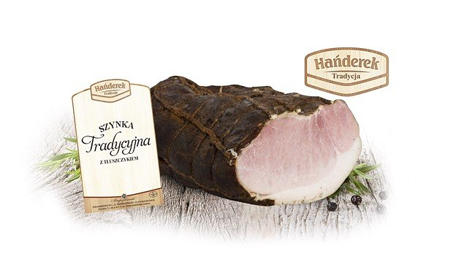

**Wielkanocny klasyk - żurek z plastrami Kiełbasy Wiejskiej Tradycyjnej**

Żurek i barszcz biały, to dwie zupy podawane w nietypowej porze, podczas dość późnego wielkanocnego śniadania. Zupy te przygotowane na wywarze mięsnym lub warzywnym, w zależności od regionu świetnie smakują gdy towarzyszą im plastry wiejskiej kiełbasy. Dodatek umiejętnie przyprawionej Kiełbasy Wiejskiej Tradycyjnej, przygotowanej według klasycznej receptury sprawi, że aromat żuru oczaruje wszystkich domowników. Znakomita polska wieprzowina, jej naturalny smak i odpowiedni zestaw przypraw będą doskonałym dodatkiem do tej tradycyjnej zupy. Atutem kiełbasy z grupy TRADYCYJNE jest kruchość, aromatyczność i wyrazisty smak wiejskiej wędliny.